План-конспект урока по теме «Параллелограмм и его свойства»
Цель урока: ученик научится распознавать параллелограмм на готовых чертежах, формулировать свойства параллелограмма и получит возможность научиться моделировать условие задачи с помощью чертежа параллелограмма
Задачи:
- Организовать актуализацию учащимися личностного опыта по различению параллелограмма среди многоугольников
- Создать условия для постановки каждым из учащихся цели учения
3. Обеспечить выявление свойств параллелограмма каждым из учащихся посредством решения задач на готовых чертежах
4. Организовать работу учащихся по применению и формулированию свойств параллелограмма при моделирования условия с помощью чертежа (нахождение углов, периметра, сторон )
5. Организовать работу учащихся по проверке усвоения свойств параллелограмма (нахождение углов, периметра, сторон )
Тип урока Изучение нового материала
Необходимое техническое оборудование: интерактивная доска, раздаточный материал
Структура и ход урока
№ | Этап урока | Действия учителя | Действия ученика | Приращение в опыте ученика | Время
1 | Организационный момент | Организует работу учащихся по группам | Готовятся к уроку. Настраиваются на работу. | Коммуникативный опыт организации рабочей группы | 1 мин
2 | Актуализация личностного опыта | Раздаёт раздаточный материал : приложение №1  1.Предлагает выбрать из множества предложенных многоугольников четырехугольники.  2.Из выбранных разбить на две группы  3. Группу «незнакомых» разделить на две по собственному мнению.  Предлагает учащимся сформулировать определение фигуры из первой группы. | 1шаг. Распознает четырехугольники и объединяет их в группы «знаю» , «не знаю».  2 шаг. Из второй группы распределяют на две.  Формулируют учебную задачу  Предлагают свою формулировку.  Строят параллелограмм, обозначают его стороны и записывают определение. | Различает четырехугольники по признакам и группирует их  Учится составлять определение понятия параллелограмм  Учится изображать фигуру параллелограмм на чертеже | 7 мин
3 | Изучение нового материала | Предлагает решить две задачи на готовых чертежах (которые организуют учащихся на выявление свойств параллелограмма)  Приложение №2  Предлагает выявить свойства параллелограмма | Решают в группах предложенные задачи  Выявляют причинно-следственную связь, моделируют условие задачи с помощью чертежа.  Переносят выводы из решенных задач на параллелограмм и формулируют его свойства | Учится формулировать свойства параллелограмма | 12 мин  3 мин
4 | Применение нового материала | Предлагает решить задачи из учебника №376(а) 372(а) 374 | Решают задачи в группах и представляют решение у доски по готовому чертежу. | Выявляет причинно-следственные связи, моделирует условие задачи с помощью чертежа | 6 мин
5 | Домашнее задание | Пункт 42, вопросы 6-8.  Решить задачи №376(б) №372(б). По желанию №10 из рабочей тетради | Записывают д/з в дневник |  | 1 мин.
6 | Рефлексия | Предлагает решить тест Приложение №3  и выполнить самопроверку по предложенным критериям.  Приложение №4 | Решают тест, выполняют самопроверку и проводят самооценку результатов | Приобретает опыт самоконтроля и самооценки | 8 мин

Приложение 1
Актуализация имеющегося опыта
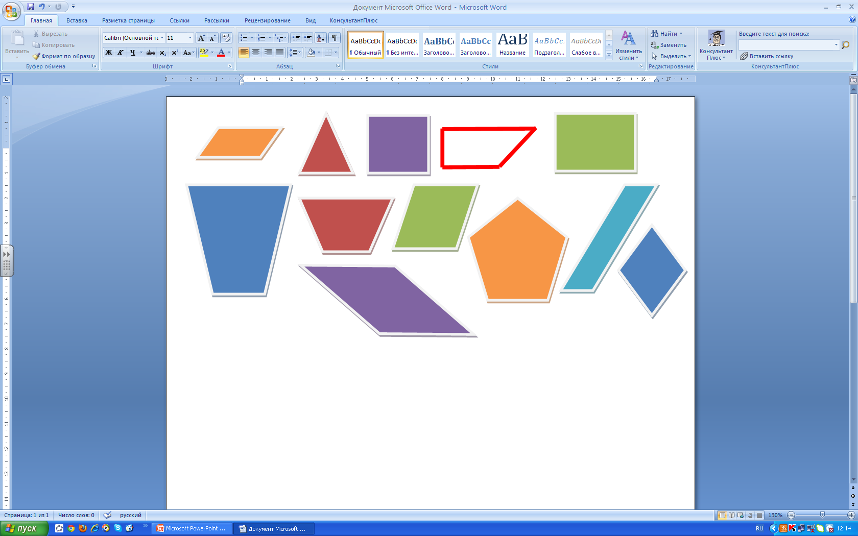
Четырехугольники | Другие многоугольники

Знаю определение | Не знаю определение

Можно ли продолжать деление оставшихся фигур?
По каким признакам?
1 группа | 2 группа

Приложение 2. Выявление свойств параллелограмма
В С В С В С

О

А Д А Д А Д

Дано: АВСД – параллелограмм Дано: АВСД - параллелограмм АВСД - Параллелограмм
( АВ//СД; ВС//АД) ( АВ//СД; ВС//АД) _____________________________________
________________________ ___________________________ Сформулируйте свойства
Доказать: АВ=СД и ВС=АД Доказать: ОВ=ОД и АО=ОС параллелограмма

Приложение 3. Тест «Определение и свойства параллелограмма»
№1. №2.
Угол А параллелограмма АВСД равен 33 градуса. Смежные стороны параллелограмма равны 12см
Найдите все остальные углы параллелограмма. И 25см. Найдите периметр параллелограмма.

№3. Выпишите номера параллелограммов.
1 2 3 4 5

Критерии оценивания
- Правильно решены все задания и приведены необходимые доказательства - 5 баллов
- Правильно решены все задания – 4 балла
- Правильно решены два задания – 3 балла

